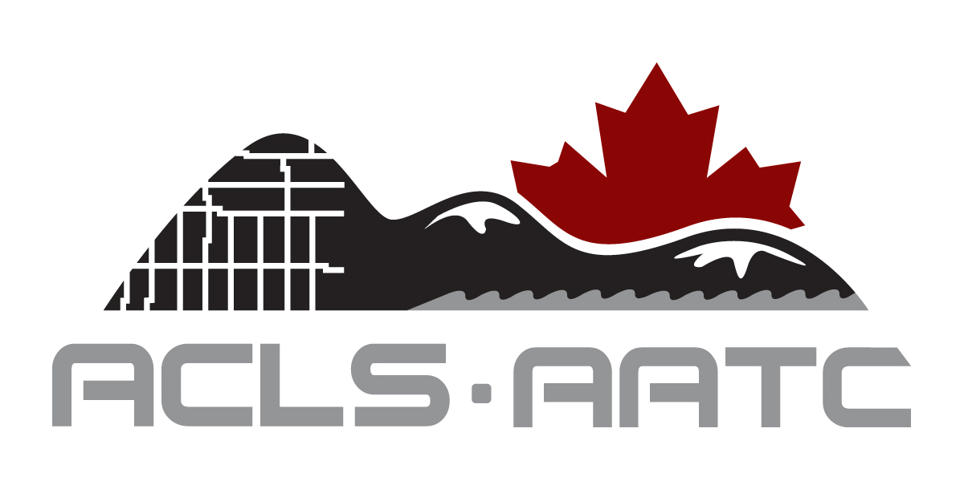
Demande de

LICENCE

Formulaire de demande de licence et d'entente

Entre le(s) détenteur(s) de permis et l'entité

Nom de l’entité:
Adresse:
Municipalité: Prov. /Terr.: Code postal:
Tél: Poste: Télécopieur:

Arpenteur(s) détenant un permis de l’AATC responsable(s) des services d’arpentage - Article 32.(b) du Règlement. Indiquez par une lettre, dans l’espace prévu à cette effet, le type de relation entre l’arpenteur détenant un permis de l’AATC et le détenteur de licence: E pour employé, A pour associé, ou D pour directeur (administrateur).
ENTENTE: Par la présente, l’entité mentionnée ci-haut déclare que le(s) détenteur(s) de permis suivant(s) sera (ont) l’ (les) Arpenteur(s) des Terres du Canada responsable(s) des travaux d’arpentage exécutés par ladite entité. Tous les parties s’engagent à aviser l’AATC de tout changement à la présente entente. Cet entente prend effet immédiatement.
______________________________________________________________________________
Nom Signature __________________________________
Municipalité Prov./Terr. Type de relation
Nom Signature___________________________________
Municipalité Prov./Terr. Type de relation
Veuillez utiliser un autre formulaire s’il y a plus de noms que ce que permet la demande.
Si vous avez l’intention d’inclure un détenteur de permit qui est déjà sur la liste d’un autre détenteur de licence, vous devez d’abord contacer le registraire pour des details sur les lignes directrices de l’AATC. Voir la second page pour les documents requis pour complèter votre demande.
______________________________________________________________________________
Information sur le demandeur
Demande d’adhésion de la part d’une entité faite par:
Approuvé par

………………………………………………. ……………………………………………….
Signature Date Registraire Date____
S.V.P. inclure ce qui suit:
Frais de licence annuel 445.00$
Veuillez préciser la méthode de paiement:
Pour payer par notre E-Com sécuritaire, allez à la section “formulaires" et pointez l'icône appropriée.

Chèque MasterCard Visa

……………………………………………… ………………………………….
Signature Date

Documents requis pour complèter votre demande de licence

Pour s’assurer que l’arpentage est l’une des activities de votre entité, vous êtes priés d’inclure les documents suivants :
- si votre entité est une corporation, une copie de la description officielle des activités qu’elle est en mesure d’accomplir (la « mission » de la corporation);
- si votre entité est une société, une copie des parties du contrat de société énonçant les activités professionnelles que votre société peut accomplir;
- si votre entité est une organisation ou association non incorporée, une copie des parties des documents organisationnels énonçant les activités professionnelles que va effectuer votre entité.

Les documents annexes à votre demande doivent mentionner clairement que l’arpentage fait partie des tâches de votre entité.

Afin de vérifier que l’entité : (1) compte parmi son personnel de direction au moins un titulaire de permis de l'AATC, (2) que ce titulaire de permis participe aux décisions concernant les activités d’arpentage sur les terres du Canada et (3) que l’entité donne à ce titulaire de permis le pouvoir et les moyens réels de contrôler les activités d’arpentage sur les terres du Canada, la demande doit aussi inclure :

- si l’entité est un organisme incorporé ou une compagnie à responsabilité limitée, la liste officielle des membres du conseil d’administration comprenant au moins un détenteur de permis de l'AATC (par exemple, une copie de la déclaration annuelle à Corporations Canada);
- un organigramme;
- la description de travail de l’ATC ou des ATC titulaires de permis;
- tout autre document indiquant les responsabilités de l’arpenteur des terres du Canada.

Le ou les ATC faisant partie du conseil d’administration sont censés avoir suffisamment de pouvoir aux fins du paragraphe 33(b). Si certains documents demandés n’existent pas, vous n’aurez qu’à nous fournir un affidavit ou une déclaration assermentée, signée par le directeur général et le ou les ATC titulaires de permis, affirmant que le ou les ATC ont tous les pouvoirs et moyens de contrôler les activités d’arpentage sur les terres du Canada.

L'entité doit aussi fournir la preuve de couverture d'assurance responsabilité professionnelle selon les mêmes exigences que mentionnées dans l’article 29 du règlement des arpenteurs des terres du Canada.

